**CAPTCHA GAMBAR DAN NOT ROBOT**

**GOOGLE reCAPTCHA**

**Basic**

1. Klik halaman google.com/recaptcha/intro/index.html lalu pilih get reCAPTCHA
2. Lalu kita register a new site

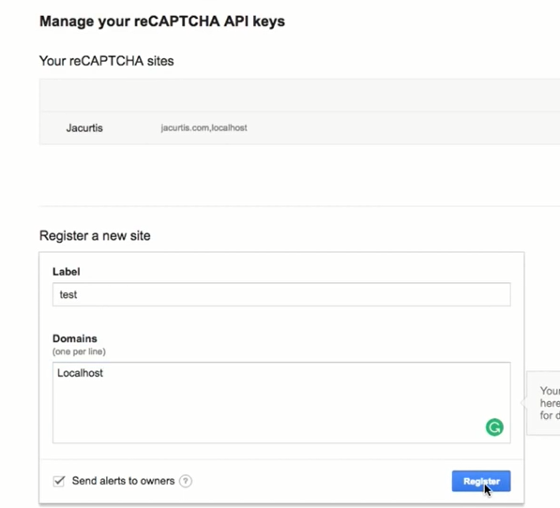

1. Maka akan didapat tampilan sbb :

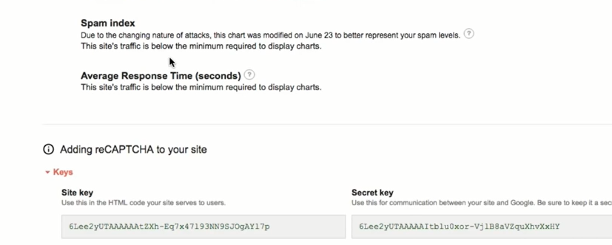

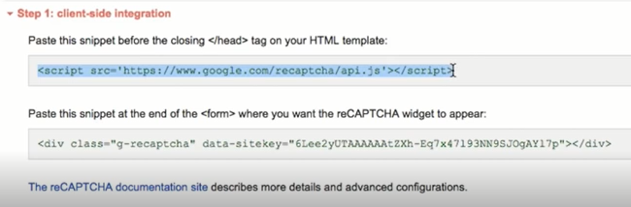

1. Paste blog biru tsb di app.blade atau masternya



1. paste ini

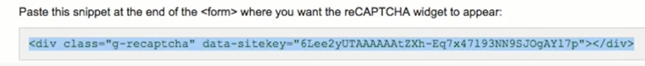

Diform.

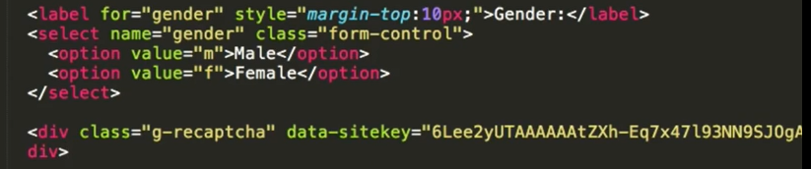

1. Maka hasilnya akan muncul ini

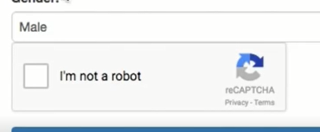

1. Dan jika di klik I’m not a robot maka tampilannya

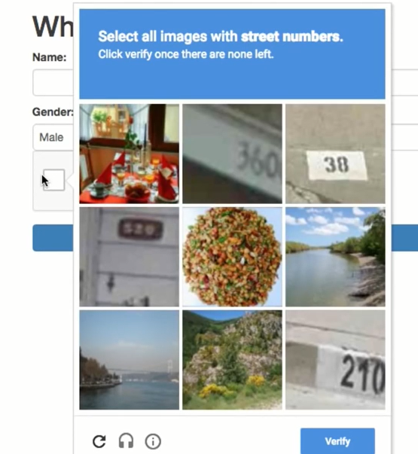

1. Tampilan saat kita memilih gambar sesuai ketentuan lalu kita klik verify

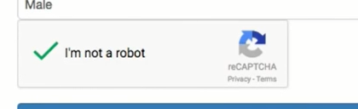

1. Lalu ke controller, tambahkan token dll

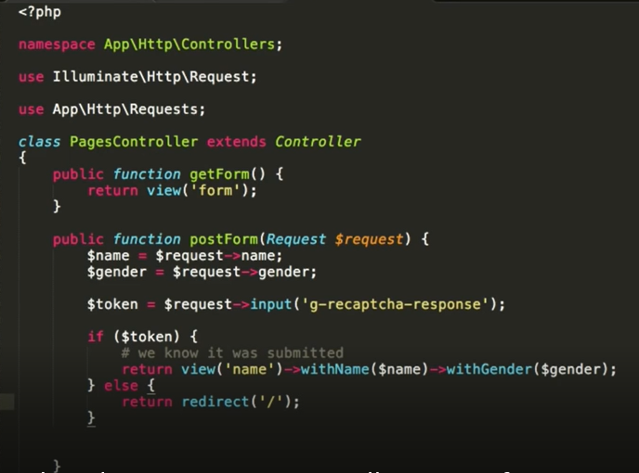

1. Jika kita input data maka saat captcha ini tida di klik maka akan reload tanpa ada pemberitahuan apakah ada error atau tidak. Tapi saat semua di isi hasilnya bisa masuk ke halaman setelah login dan sukses.
2. Lalu ke app.blade atau blade master tambahkan sbb

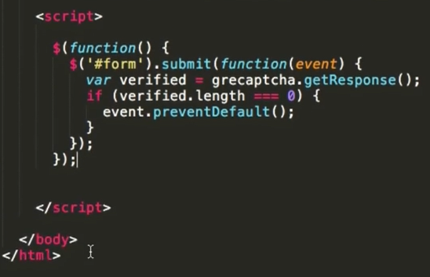

Maka hasilnya saat di submit dan im not robot tidak di ceklis halaman tersebut akan tetap disitu walaupun nama dan form lainnya diisi.